

**浙江大学出版社旗舰店**

**2016开学季图书 买买买**

**浙大出版社旗舰店二维码**

**手机店铺地址**

[**http://zjdxcbs.m.tmall.com**](http://zjdxcbs.m.tmall.com/)

**2016开学季优惠购书活动**

http://a.tbcdn.cn/kissy/1.0.0/build/imglazyload/spaceball.gif

G20峰会圆满闭幕，新学期闪亮登场，教师节还没远走，中秋又近在眼前，值此时机，校工会再次携手浙江大学出版社特联合推出校内优惠购书活动**。**

**活动办法：**

1. 活动时间：2016年9月11日——13日

2. 优惠力度：在旗舰店原有折扣（3折起）基础上，单笔购买满59减10元，满99元减20元，满199元减50元，全场包邮。（仅限浙大师生）

3. 请扫描下方二维码，领取电子优惠券，在结算时自动扣除相应优惠金额：

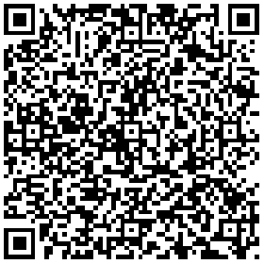

**满59使用10元优惠券**

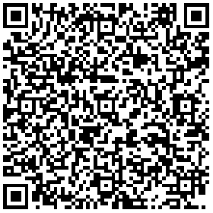

**满99元使用20元优惠券**

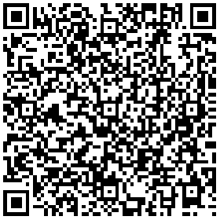

**满199元使用50元优惠券**

如有疑问，可联系浙江大学出版社发行中心：88925591（吴锡娟）

浙江大学出版社